Сценарный ход урока
по функциональной грамотности
Технологическая карта по учебному предмету | Русский язык
Класс | 3 класс
УМК | «Школа России»
Учебник | Канакина В.П., Горецкий В.Г.  Русский язык. 3 класс.

Тема урока | Тема: «Наблюдение за написанием окончаний глаголов в прошедшем времени»
Тип урока | Урок «открытия» нового знания.
Цель урока | совершенствование умения образовывать глаголы прошедшего времени, грамотно писать окончания глаголов в прошедшем времени ед. числа
Основные термины и понятия | Род глагола прошедшего времени единственного числа в предложении зависит от рода имени существительного, с которым глагол связан.
Информационно-образовательная среда  Канакина В. П. и др. Русский язык. 3 класс. Электронное приложение. — М.: Просвещение, 2021. http://school-russia.prosv.ru/info.aspx?ob_no=41635 | Ресурсы  https://resh.edu.ru/subject/lesson/5354/conspect/  https://gas-kvas.com/uploads/posts/2023-02/1677029397_gas-kvas-com-p-risunok-na-temu-glagol-10.jpg  https://tvoiraskraski.ru/interesnye-raskraski/raskraska-smartfon |  | Межпредметные связи  Литературное чтение, изобразительное искусство
Планируемые результаты (из федеральных или примерных рабочих программ учебных предметов https://edsoo.ru/Rabochie_programmi_nachal.htm)
Предметные  распознавать глаголы; определять грамматические признаки глаголов: форму  времени, число, род (в прошедшем времени); изменять глагол по временам  (простые случаи), в прошедшем времени – по родам; | Метапредметные  находить в языковом материале закономерности и противоречия на основе  предложенного учителем алгоритма наблюдения;  устанавливать причинно-следственные связи в ситуациях наблюдения  за языковым материалом, делать выводы;  анализировать и создавать текстовую, графическую, звуковую  информацию в соответствии с учебной задачей; проявлять уважительное отношение к собеседнику, соблюдать правила  ведения диалоги и дискуссии |  | Личностные  познавательные интересы, активность, инициативность, любознательность и  самостоятельность в познании, в том числе познавательный интерес к изучению  русского языка, активность и самостоятельность в его познании.
Этапы урока |  |  | Формируемые УУД, компоненты ФГ
      - Мотивационно-ориентировочный этап
Приём, используемый для создания мотивационной основы учебной деятельности (подчеркните нужное):  - игровая ситуация; проблемный вопрос, проблемная ситуация, ситуация затруднения, антиципация, учебно-познавательная или учебно-практическая. |  | Солнце встречает каждого из нас теплом и улыбкой. Дарит хорошее настроение. И я хочу пожелать вам, чтобы каждый день приносил вам только радость.  -Дети, какие бы слова вы выбрали в формулу нашего урока  …+ …. + … = УСПЕХ  Слова на доске: Лень, внимание, разговоры, старание, терпение  Желаю вам использовать данную формулу на протяжении всего урока.  СТАРАНИЕ+ВНИМАНИЕ+ТЕРПЕНИЕ+УСПЕХ  У меня для вас загадка  Обозначаю в каждом предложении  Все действия и все движения.  Я важен, как в футболе гол.  Так кто же я такой? ... (слайд 1) (глагол)  На слайде появляется глагол (слайд 2) Верно!  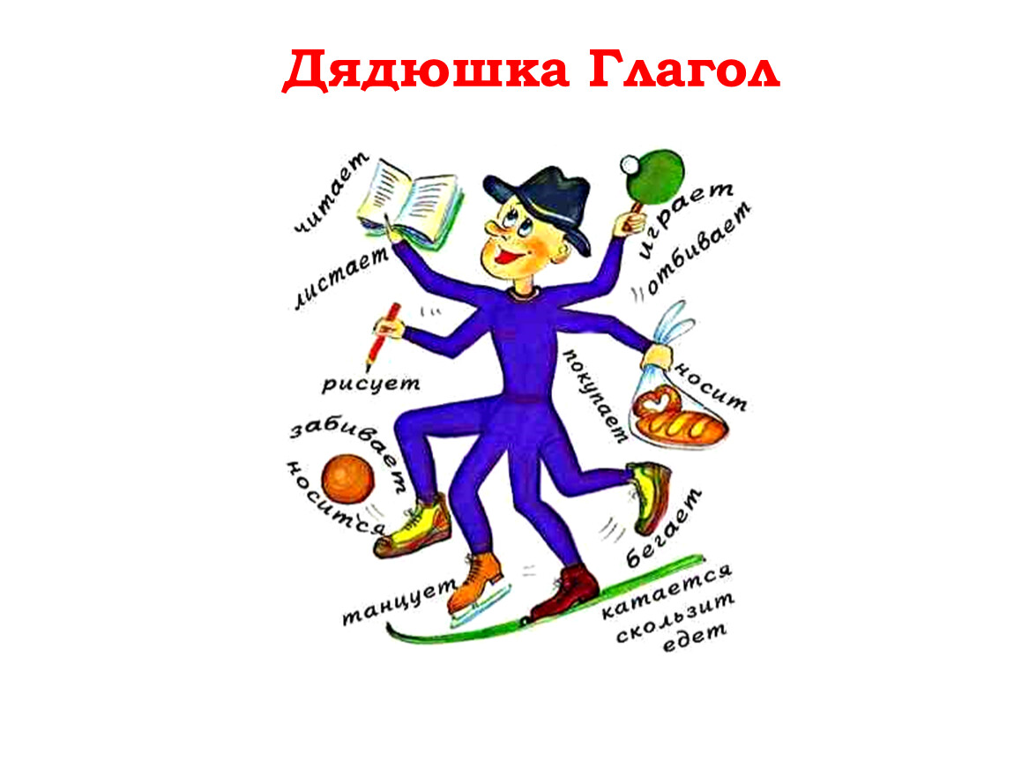
Проектирование задания

Мотивационная основа включения учащихся в учебную деятельность (подчеркните нужное):  - познавательный интерес, желание помочь персонажу, стремление применять свои знания, получить практический (личностно значимый) результат, потребность в самоутверждении, самореализации, получении удовольствия). |  | Дети, а почему он изображен в таком виде?  - Мы глагола встречаем с весенним букетом цветов (на доске букет) 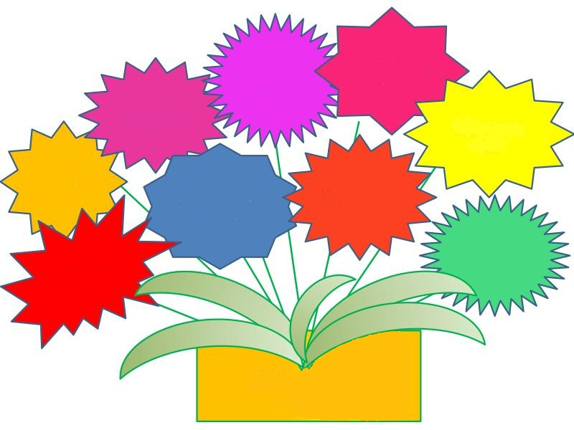  И нам предстоит рассказать всё о глаголе  Итак, Глагол – это……..  Глаголы отвечают на вопросы…….  Глаголы обозначают……..  Глаголы изменяются по…….  В настоящем времени обозначает действие которое …  В прошедшем времени обозначает действие которое …  В будущем времени обозначает действие которое …
Проектирование задания

Цель учащихся (цель учебной деятельности – УД) |  | Цель: выработка на личностно значимом уровне внутренней готовности выполнения нормативных требований учебной деятельности.
Проектирование задания

Учебная задача (УЗ) |  | -Посмотрите на экран  Лампочка светил  Луч светил  Солнце светил  (дети читают про себя)  -Что вы здесь заметили, согласны ли вы с таким написанием? А как бы вы написали? (дети отвечают)  Лампочка светила  Луч светил  Солнце светило  -Глаголы какого времени? (дети: прошедшего времени) Правильно!  Хорошо, почему вы так думаете, что к слову лампочка подобрали слово светила, к слову луч светил, к слову солнце светило?  - И что здесь изменилось? (окончание)  И? Тема нашего урока  Чему мы должны будем научиться?  (дети: мы должны научиться правильно писать окончания глаголов в прошедшем времени)
Проектирование задания

      - Поисковый этап
Беседа с опорой на имеющийся опыт детей, нацеленная на создание учащимися плана предстоящей деятельности (определение шагов для достижения цели, решения учебной задачи) |  | -Я задаю вопросы (Алгоритм)  - Найдите существительное  - Определите род существительного?  -Задайте вопрос от сущ-го к глаголу?  -Выделите окончание глагола?  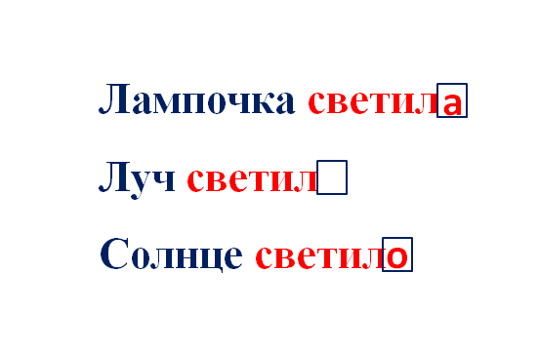  м.р. Луч светил,  ср.р Солнце светило
Проектирование задания

Составляемый учащимися (при участии педагога) план  Укажите форму фиксации плана (графическая, устная, письменная и др.) |  | - А сейчас обратимся к правилу  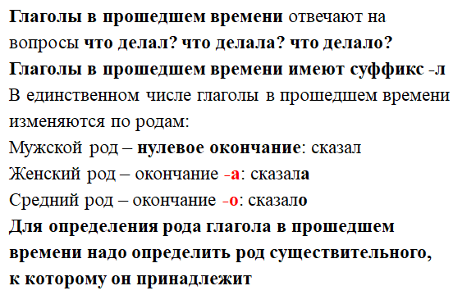  Работа в паре (вспомним правила как мы должны работать в паре )  -У вас на столах лежат карточки с таблицей  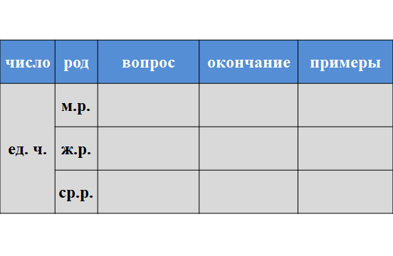  Нужно заполнить таблицу, пользуясь правилом, которое мы сейчас прочитали.
Проектирование задания

      - Практический этап
Опишите формы организации учебной деятельности учащихся по реализации каждого из пунктов плана по форме:  1.Реализуемый пункт плана.  2.Форма организации учебной деятельности, обеспечивающая самостоятельное получение или применение учащимися знаний, умений, опыта (наблюдение, эксперимент, дидактическая игра, решение практической задачи, выполнения творческих заданий, беседа, эвристическая беседа, работа с текстом учебника, других пособий и т.д.)  3.Содержание проводимой работы.  4.Предполагаемый итог работы (открытие нового знания, актуализация освоенных ранее представлений, создание нового алгоритма, определение эффективности способа, выявление закономерности и т.д.) |  | К доске выходит один ученик, пишет глагол ГОВОРИТЬ  Образуй от данного глагола все формы прошедшего времени, это….  М.р. Ж.р. Ср.р.  -А вот теперь самостоятельно измените формы глагола в прошедшем времени  На доску прикрепить слова  ИГРАТЬ, ЖДАТЬ  Дети работают самостоятельно  Проверяем по слайду  Работа в группе: Подобрать к существительному подходящий глагол, выделить окончание и определить род.  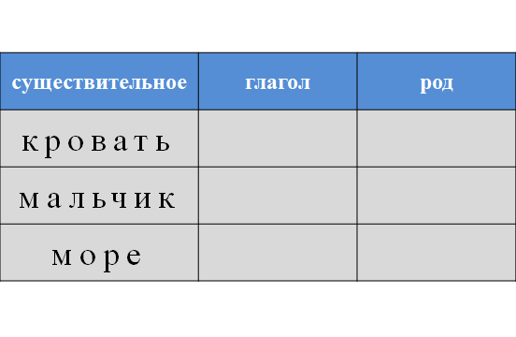  Проверяем устно (по группам)  Индивидуальная работа. Выполнение теста  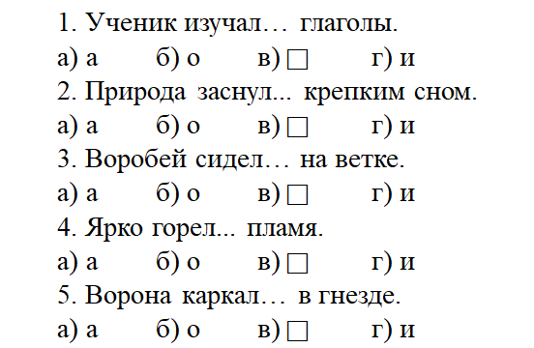  Взаимопроверка (меняются тетрадками) проверяют зеленой ручкой, ставят отметку  Проверяем по слайду(слайд 12)  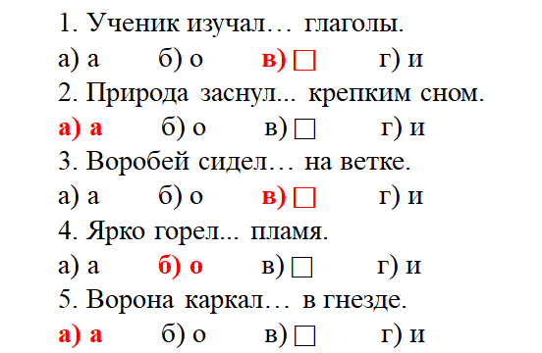  Поднимите руку у кого ни одной ошибки, две ошибки
Проектирование задания
- Рефлексивно-оценочный этап
Рефлексия, нацеленная на выявление учащимися факта и способов достижения цели, решения УЗ  Опишите содержание работы |  | Дети, тема нашего урока какая была? (Написание окончаний в прошедшем времени)  -Чему мы должны были научиться? (Правильно писать окончания глаголов в прошедшем времени)  - На уроке вы были ВНИМАТЕЛЬНЫМИ,СТАРАТЕЛЬНЫМИ,ТЕРПЕЛИВЫМИ. (вернуться к успеху)  И МЫ ДОБИЛИСЬ УСПЕХА
Проектирование задания

Оценка учащимися (самооценка) достижения результатов, их значения для дальнейшего обучения, повседневной жизни, развития учащихся.  Опишите задания, предлагаемые учащимся, критерии их оценки |  | Учитель раздает бумажные мобильные телефоны: напишите мне sms-сообщение, о нашем уроке, можно добавить любой смайлик.  Урок окончен, жду ваши сообщения.
Проектирование задания

